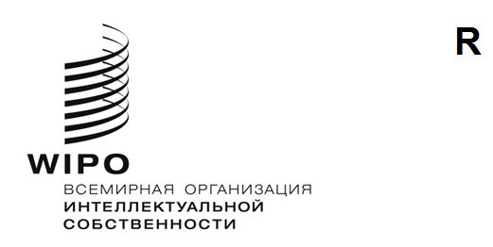
WIPO/IP/AI/2/GE/20/INF/1/PROV.2
оригинал: английский
дата: 19 июня 2020 г.

Дискуссия ВОИС на тему «Интеллектуальная собственность (ИС) и искусственный интеллект (ИИ)»

Второй раунд
Заочное совещание, 7–9 июля 2020 г.

предварительная повестка дня
подготовлена Секретариатом ВОИС

Вторник, 7 июля 2020 г.
13.00 – 13.15 Открытие совещания
Г-н Фрэнсис Гарри, Генеральный директор, Всемирная организация интеллектуальной собственности (ВОИС)
13.15 – 13.30 Вводные замечания
Его Превосходительство г-н Франсуа Ривассо, посол, Постоянный представитель Франции при Организации Объединенных Наций и других международных организациях в Женеве

Заседание 1: Охрана ИС в случаях с произведениями и изобретениями, созданными ИИ или с его помощью, и смежные вопросы
Вопрос 2: Патенты: авторство и права собственности
Вопрос 6: Общие политические соображения, касающиеся патентной системы
Вопрос 7: Авторское право и смежные права: авторство и права собственности
Вопрос 9: Цифровые фабрикации
Вопрос 10: Авторское право: общие вопросы политического характера
Вопрос 12: Образцы: авторство и права собственности
13.30 – 13.45 Вступительное слово к заседанию 1
Его Превосходительство г-н Омар Султан аль-Олама, Государственный министр по вопросам искусственного интеллекта, Объединенные Арабские Эмираты
Г-н Ахмед аль-Гаммаль, профессор кафедры информатики, Ратгерский университет, Соединенные Штаты Америки
13.45 – 14.50 Прения
Председатель: Его Превосходительство г-н Франсуа Ривассо
14.50 – 15.00 Завершение первого дня совещания
Его Превосходительство г-н Франсуа Ривассо

Среда, 8 июля 2020 г.
13.00 – 13.10 Начало второго дня совещания
Его Превосходительство г-н Франсуа Ривассо

Заседание 2: Изобретения, создаваемые с участием ИИ: патентоспособность, раскрытие и руководящие принципы
Вопрос 3: Патентоспособность объектов и руководящие принципы определения патентоспособности
Вопрос 4: Изобретательский уровень и неочевидность
Вопрос 5: Раскрытие
13.10 – 13.25 Вступительное слово к заседанию 2
Судья Клаус Грабински, Федеральный суд, Германия
Г-н Сантош Моханти, вице-президент, Tata Consultancy Services, Индия
13.25 – 14.50 Прения
Председатель: Его Превосходительство г-н Франсуа Ривассо
14.50 – 15.00 Завершение второго дня совещания
Его Превосходительство г-н Франсуа Ривассо

Четверг, 9 июля 2020 г.
13.00 – 13.10 Начало третьего дня совещания
Его Превосходительство г-н Франсуа Ривассо

Заседание 3: Данные: права авторов на обучающие данные, дополнительные права, касающиеся данных, и коммерческая тайна
Вопрос 8: Нарушения авторского права и исключения
Вопрос 11: Дополнительные права, касающиеся данных
Вопрос 14: Коммерческая тайна
13.10 – 13.20 Вступительное слово к заседанию 3
Судья Кэтлин О’Мэлли, Апелляционный суд Соединенных Штатов Америки по федеральному округу, Соединенные Штаты Америки
13.20 – 14.50 Прения
Председатель: Его Превосходительство г-н Франсуа Ривассо
14.45 – 15.00 Закрытие совещания
Его Превосходительство г-н Франсуа Ривассо
Г-н Фрэнсис Гарри
[Конец документа]

